СЛАЙДЫ:
1. Название лекции
Лекция 3 “Использование взрывных технологий в технологических мирных целях”

2. План лекции.
- Взрывное прессование пористых материалов.
- Штамповка металлов взрывом (3).
- Ударно-волновой и детонационный синтез сверхтвердых материалов.

20. Взрывное прессование пористых материалов.
Взрывное прессование таких пористых материалов, как порошки, гранулы, губка позволяет существенно расширить возможности порошковых технологий в прессовании труднопрессуемых композиций и изготовлении крупногабаритных изделий. Давление ПВ успешно заменяет силовое воздействие дорогостоящего прессового оборудования. Кроме того, с помощью взрывного прессования могут быть получены: соединение металла с керамикой (металлические подводы к образцам из высокотемпературной сверхпроводящей керамики), объемные изделия из порошков аморфных металлов, конструктивные элементы из сверхпроводящей керамики.
Контейнер с порошкообразным материалом, заряд ВВ и система его инициирования, а также матрица, опоры и противоразгрузочные элементы образуют взрывное устройство. Для получения качественного изделия необходимо правильно выбрать конструктивные характеристики взрывного устройства.
Пористые материалы принято характеризовать начальной плотностью ρ₀, плотностью сплошного вещества ρ_{s0}, плотностью уплотненного материала ρ_{p}, пористостью m, равной отношению объема пор к общему объему образца. Для m можно получить следующее выражение
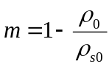.
При воздействии взрыва на пористые материалы в них, как и в сплошных материалах, возникают УВ. Ударное сжатие пористых материалов приводит к их необратимому уплотнению. Процесс уплотнения происходит во фронте УВ и сопровождается переориентацией, пластической деформацией и разрушением отдельных частиц, трением их друг о друга, сваркой и упрочнением частиц. Все данные процессы вызывают интенсивный разогрев компактируемого материала и диссипацию энергии УВ.
Так как технологические операции взрывного прессования осуществляются с использованием УВ небольшой интенсивности, то для определения характеристик взрывных устройств часто используется простая модель ударного сжатия пористых материалов, основанная на следующих предположениях:
1) уплотнение материала наступает после приложения пренебрежимо малой нагрузки;
2) после уплотнения во фронте УВ сплошной материал становится несжимаемым;
3) ширина фронта уплотняющей УВ пренебрежимо мала.

21. Взрывное прессование пористых материалов.
Первое предположение означает, что давление в УВ заметно превосходит прочность уплотняемого материала. Второе предположение справедливо для УВ небольшой интенсивности: 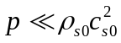(c_{s0} – скорость звука в сплошном материале). И, наконец, третье предположение позволяет записать уравнения сохранения массы и импульса во фронте УВ
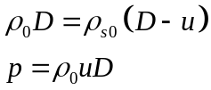
Из них можно получить уравнения ударной адиабаты пористого материала в виде зависимостей: D = D(u), р=р(u)
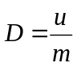, 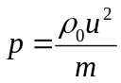.
Более сложные модели ударно-волнового сжатия пористых материалов, учитывающие упругость пористого материала, упрочнение при его уплотнении и сжимаемость сплошного вещества, значительно усложняют анализ процесса уплотнения и определение характеристик технологических взрывных устройств.

22. Взрывное прессование пористых материалов.
Анализ микроструктуры образцов, полученных взрывным прессованием порошковых материалов, позволяет выделить следующие механизмы связывания частиц:
1. Сварка взрывом. Необходимое условие сварки – столкновение двух металлических поверхностей под углом друг к другу. Подобное условие возникает во множестве контактов при взрывном прессовании. При высоких скоростях соударения зона сварки имеет волнообразную форму.
2. Сварка трением. Высокое давление и перемещение частиц относительно друг друга приводят к разогреву трущихся поверхностей и, как следствие, к сварке частиц. На микрофотографиях такие соединения частиц характеризуются гладкой границей раздела.
3. Взрывное жидкофазное спекание. Ударно-волновой разогрев вызывает плавление поверхностных слоев частиц с последующим быстрым охлаждением. Поскольку соединение частиц осуществляется путем сплавления частиц, то этот процесс называют взрывным жидкофазным спеканием. Спекание возможно не только в металлических, но и в керамических материалах. Жидкофазное спекание приводит к образованию агломератов – частицы могут соединяться друг с другом всей поверхностью. Это приводит к тому, что объемная доля расплава растет с ростом давления.
Оптимизация параметров взрывного устройства для создания условий проведения жидкофазного спекания имеет большое значение, поскольку высокотвердые материалы, полученные с помощью взрывного жидкофазного спекания и состоящие из упрочненных зерен вещества, покрытых кристаллизовавшимся расплавом, весьма перспективны.
Проблема создания физических условий для получения прочного соединения материалов («схватывания» на поверхностях контактов) при обработке давлением, еще не получила окончательного решения. Для порошковых материалов дело осложняется тем, что они имеют огромную удельную поверхность, покрытую окисными и адсорбированными пленками. При статическом прессовании эти пленки препятствуют образованию прочных контактов. Для получения прочных изделий применяют вакуумный отжиг, большие деформации на заключительном этапе – прокатывание заготовки. При взрывном компактировании в динамическом режиме поверхности частиц порошка очищаются, и окислы концентрируются в отдельных карманах. Механизм очищения такой же, как и при сварке взрывом.
При взрывном прессовании, осуществляемом во фронте УВ, значительное влияние на процесс уплотнения оказывают динамика процесса и наличие у деформирующихся частиц микрокинетической энергии. Наиболее распространенной моделью динамического уплотнения пористых материалов является модель Кэррола-Холта, согласно которой элементарной ячейкой пористого тела является полая сфера. Размер сферической поры выбирается равным характерному размеру пор в реальном материале, средняя плотность сферы равна исходной плотности пористого материала. Материал предполагается несжимаемым, вязкопластическим со свойствами, зависящими от температуры. Динамика схлопывания поры описывается уравнениями механики сплошной среды для сферически симметричного движения. Однако эта модель неадекватна физическому процессу взрывного прессования. В модифицированной модели Кэррола-Холта рассмотренная выше элементарная ячейка имеет внутреннее сферическое включение. Эта модель удовлетворительно описывает кинетику уплотнения пористых материалов в широком диапазоне давлений ударного сжатия и согласуется с известными экспериментальными данными.

23. Взрывное прессование пористых материалов.
Наличие микрокинетической энергии у частиц уплотняемого материала, сконцентрированной на поверхности частиц, отличает режим квазистатического уплотнения от динамического. Квазистатический режим уплотнения переходит в развитый динамический режим в диапазоне давлений во фронте УВ от р=HV до р=2HV (HV – микротвердость прессуемого материала). Причем образование прочных связей между частицами твердых материалов происходит при р=2HV. Для динамического режима уплотнения характерно появление на границах частиц расплавов и струй.
Еще одним условием получения прочных связей является неравенство t>t_{min}, где t – время действия нагрузки, t_{min} – характерное время протекания релаксационных процессов. В качестве t_{min} разные авторы предлагают использовать: 1) время полного захлопывания пор; 2) время достижения температуры плавления на контактах между частицами; 3) время кристаллизации расплава по границам частиц.

24. Штамповка металлов взрывом.
Штамповка (формоизменение) листового металла с использованием энергии взрыва бризантных ВВ широко используется в различных отраслях машиностроения. Этим методом изготавливают детали самых разнообразных размеров и конфигураций из плоских, цилиндрических и конических заготовок.
Наибольшее распространение получила штамповка взрывом с использованием воды в качестве среды, передающей энергию от заряда ВВ к заготовке – гидровзрывная штамповка. Обобщенная схема гидровзрывной штамповки представлена на рис. 7.

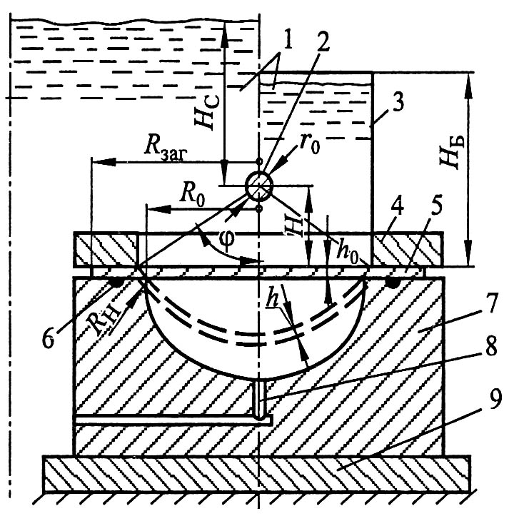
Рисунок 7 – Обобщенная схема гидровзрывной штамповки: 1 – передающая среда, 2 – заряд ВВ, 3 – стенка разрушающегося бассейна, 4 – прижимное кольцо, 5 – заготовка, 6 – уплотнение,
7 – матрица, 8 – тракт вакуумирования, 9 – основание.

Штампуемую листовую заготовку укладывают на матрицу и прижимают к ее фланцу с помощью прижимного кольца. Силовые элементы прижима и уплотнение обеспечивают герметизацию полости матрицы. На определенном расстоянии над заготовкой размещают заряд ВВ. Матрицу с заготовкой и установленным зарядом ВВ опускают в бассейн с водой и производят подрыв. Часть энергии, высвобождаемой при взрыве заряда ВВ, передается через воду заготовке, которая под действием высокого давления деформируется, принимая форму матрицы. Основная особенность деформирования заготовки при взрывной штамповке – ее движение со скоростью 100…300 м/с. В этих условиях воздух в полости матрицы оказывает сильное сопротивление деформированию заготовки и к тому же разогревается при сжатии до высокой температуры, создавая опасность прожига заготовки. Поэтому рабочую полость матрицы обычно вакуумируют. Большое влияние на эффективность взрыва оказывают граничные условия, в которых находится передающая среда. Для штамповки, в основном, используют три типа бассейнов: с жесткими малодеформируемыми стенками, стационарные и с легко разрушаемыми стенками (разового применения). В настоящее время, получили распространение безбассейновые методы взрывной штамповки, когда воду размещают над заготовкой в полиэтиленовых мешках, тщательно фиксируя положение заряда ВВ.
Оптимальной считается листовая штамповка с применением сосредоточенных зарядов ВВ при малой высоте подвеса их над центром заготовки ~(0,5…1,0)R₀ (R₀ – радиус проходного отверстия матрицы). При увеличении высоты подвеса требуется увеличение массы заряда ВВ и количества передающей среды, что отрицательно сказывается на стойкости оснастки и производительности метода.

25. Штамповка металлов взрывом.
Основными физическими процессами, имеющими место при взрывной штамповке, являются следующие: 1) взрыв заряда ВВ и распространение УВ в передающей среде; 2) взаимодействие УВ с заготовкой; 3) деформирование заготовки. На рис. 8 приведены зависимости давления и массовой скорости от расстояния при сферическом взрыве в жидкости.

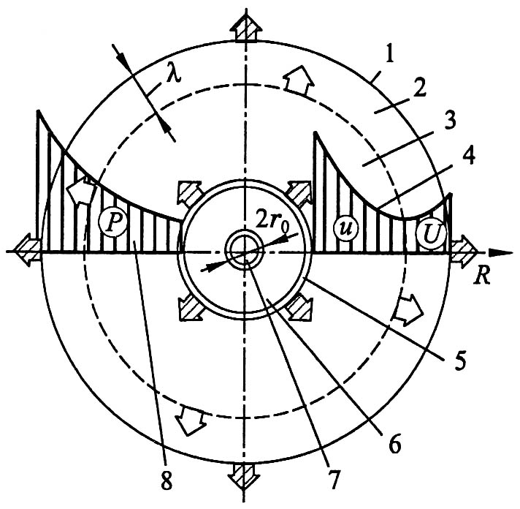
Рисунок 8 – Распределение давления и массовой скорости при сферическом взрыве в жидкости: 1 – фронт УВ, 2 – зона УВ, 3 – зона гидропотока, 4 – распределение массовой скорости, 5 – поверхность пузыря продуктов взрыва, 6 – газовый пузырь,
7 – сферический заряд, 8 – распределение давления.

Пространство между фронтом УВ и границей области, занимаемой ПВ, можно разделить на две зоны: зону УВ длиной L и зону гидропотока. В зоне УВ приращения внутренней и кинетической энергии жидкости примерно одинаковы. В зоне гидропотока основная составляющая энергии – кинетическая энергия частиц жидкости. При близком расположении заряда и заготовки (r<10r₀, r₀ – радиус заряда ВВ), деформирование последней осуществляется как под действием УВ, так и под действием гидропотока, т.е. определяется практически всей энергией заряда за вычетом тепловых потерь и энергии, остающейся в ПВ. При расчете действия взрыва на больших расстояниях от заряда ВВ нужно ориентироваться на энергию только УВ, поскольку кинетическая энергия гидропотока незначительна.
При гидровзрывной штамповке основными носителями энергии, действующими на заготовку, являются УВ и гидропоток (ПВ прямого воздействия, как правило, не оказывают).

26. Штамповка металлов взрывом.
Процесс воздействия взрыва на заготовку иллюстрируется х–t диаграммой распространения волн и движения границ раздела вдоль оси симметрии (рис. 9).

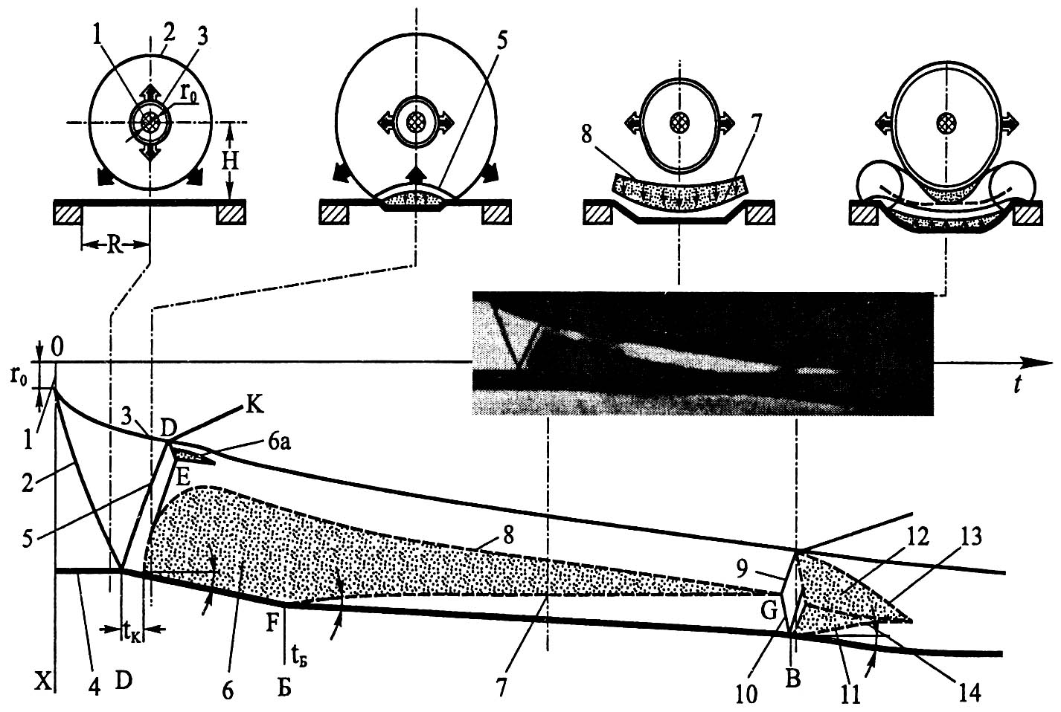
Рисунок 9 – Процессы движения пластины и воды при взрывной штамповке.

При взрыве заряда ВВ 1 в воде начинает распространятся УВ, траектория фронта которой изображена кривой 2. Одновременно начинается расширение газового пузыря, граница которого обозначена кривой 3. После достижения УВ заготовки 4 начинается ее движение, при этом формируется отраженная УВ 5. В результате разгона заготовки давление в УВ 5 быстро падает и достигает отрицательных значений. В окрестности заготовки образуется область кавитирующей жидкости 6, частицы которой продолжают двигаться вслед за заготовкой. В момент начала кавитации жидкости t_{K} прямое воздействие УВ на заготовку прекращается. Так как давление внутри зоны кавитации близко к нулю, то движение заготовки с момента t_{k} идет по инерции. Отраженная от заготовки волна сжатия 5 обычно несет незначительную долю энергии падающей волны. При выходе этой волны на границу пузыря ПВ 3 возможно возникновение дополнительной зоны кавитации 6а, временно исключающей действие ПД в направлении заготовки. Торможение заготовки силами сопротивления деформированию ведет к оседанию на ней жидкости из зоны кавитации, при этом давление на заготовке начинает возрастать, а внутрь области кавитации начинает распространятся скачок уплотнения жидкости с фронтом 7. Двигающаяся от пузыря жидкость (зона гидропотока) оттесняет верхнюю границу зоны кавитации 8, сдвигая ее вслед за заготовкой. В точке G происходит захлопывание зоны кавитации, сопровождающееся резким повышением давления. От места соударения жидкости, двигающейся от ПВ, с жидкостью, осевшей на заготовке, начинают распространяться волны сжатия 9 и 10. Волна сжатия 10 догоняет заготовку и обеспечивает ее дополнительное нагружение. При этом вновь возникают отраженные волны сжатия и разрежения, а у заготовки возможно появление области кавитации 11, т.е. весь процесс качественно повторяется. Распространяющаяся в направлении пузыря волна сжатия 9 вызывает появление области кавитации на его границе 12, которая также схлопывается из-за торможения заготовки (снизу) и за счет остаточного давления ПД в газовом пузыре (сверху). Таким образом, воздействие взрыва на заготовку носит сложный характер, причем заготовка по меньшей мере дважды подвергается интенсивному разгону (моменты времени А и В). Характер кавитационных явлений определяется не только инерционными свойствами заготовки, но и зависит от ее прочности, способов закрепления, исходной формы, а также положения заряда ВВ и граничных условий, определяемых конкретными схемами гидровзрывной штамповки. У заготовок, обладающих большой жесткостью, кавитация может и не наступить. И, наоборот, при малой жесткости заготовки процесс возникновения и исчезновения области кавитации может повторяться неоднократно.
Поскольку нагружение заготовки осуществляется в течение всего времени ее деформирования, то применение для расчета модели импульсного нагружения первой УВ не всегда соответствует действительности и, как правило, приводит к ошибкам.

27. Ударно-волновой и детонационный синтез сверхтвердых материалов.
Фазовый переход графита в алмаз под действием высокого давления общеизвестен и экономически важен, так как используется для получения искусственных алмазов, имеющих широкое промышленное применение. Для обеспечения заметной скорости перехода графита в алмаз необходимо, одновременно с приложением давления р~10 ГПа, нагревать графит до высокой температуры Т~2000 К. Уравнение линии равновесия монокристального графита с алмазом при р>2 ГПа можно приближенно представить в следующем виде:
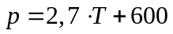, [p]=МПа, [T]=K.
Тройная точка характеризуется давлением 12,5 ГПа и температурой 4100…4200 К.
После того как был осуществлен высокотемпературный синтез алмаза под давлением, исследователи обратили внимание на нитрид бора BN, который очень похож на графит по многим показателям, только не проводит электрический ток. Сходство в свойствах этих веществ объясняется одинаковостью их кристаллической структуры и близостью термодинамических характеристик. Оказалось, что у нитрида бора, также как и у графита, существует плотная фаза высокого давления с кубической алмазоподобной структурой с уникальным сочетанием свойств: твердость близка к твердости алмаза; теплостойкость и химстойкость по отношению к железу значительно превосходят таковые у алмаза. Для синтеза кубического нитрида бора также необходимо одновременно с приложением высокого давления нагревать исходный гексагональный нитрид бора.
Поскольку при ударно-волновом сжатии происходит нагрев вещества, то принципиально возможно получение фаз высокого давления графита и нитрида бора в УВ и ДВ.

28. Ударно-волновой и детонационный синтез сверхтвердых материалов.
В настоящее время применяются два способа динамического синтеза сверхтвердых материалов:
1) ударно-волновое нагружение графита (гексагонального нитрида бора) или их смесей с нереагирующими добавками;
2) синтез сверхтвердых материалов при детонации углеродосодержащих бризантных ВВ или их смесей с графитом или нитридом бора.
Динамический синтез сверхтвердых материалов осуществляется путем ударно-волнового нагружения графита (нитрида бора) или их смесей с металлами в плоских или цилиндрических контейнерах – устройствах сохранения. Для обеспечения термодинамических условий перехода исходных веществ в высокоплотные сверхтвердые модификации и предотвращения обратного перехода необходимо уметь регулировать как давление р и температуру Т вещества на стадии нагружения, так и его температуру на стадии разгрузки. Регулирование давления ударного сжатия осуществляется как путем выбора схем нагружения, так и используя различные ВВ.

29. Ударно-волновой и детонационный синтез сверхтвердых материалов.
Регулирование температуры ударного сжатия вещества и его температуры после разгрузки осуществляется следующими способами:
1) сжатие пористого вещества различной пористости;
2) предварительный нагрев или охлаждение сжимаемого вещества;
3) динамическое изэнтропическое сжатие – при многократном ударно-волновом сжатии температура растет медленнее;
4) совместное сжатие вещества с добавками, не вступающими в химическую реакцию со сжимаемым веществом.
Для повышения скорости фазового перехода, а следовательно, увеличения выхода плотной фазы, необходимо вести синтез при высокой температуре. Для достижения высокой температуры пористое вещество подвергают ударно-волновому сжатию. Однако в процессе адиабатической разгрузки ударно-сжатого вещества относительный спад давления значительно превышает относительный спад температуры, в результате чего, остаточная температура может превысить некоторый критический уровень, выше которого скорость обратного фазового перехода достаточно велика. Данное обстоятельство препятствует сохранению фазы высокого давления. Для перехода алмаз→графит критический уровень температуры составляет 1500…1600 К. Давление обратного фазового перехода осуществляется путем быстрого охлаждения под давлением синтезированной фазы до температур ниже критических. Для этого к сжимаемому порошкообразному веществу подмешивают порошки металлов, имеющих небольшую температуру ударно-волнового сжатия (медь, никель). При достаточно малом размере частиц и правильном выборе состава смеси, происходит быстрое выравнивание температуры частиц за счет теплообмена, в результате чего фаза высокого давления охлаждается до температуры, меньшей критической. Размер частицы алмаза l, охлаждаемой за время t, может быть оценен с помощью соотношения 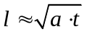, где а – температуропроводность охлаждающей среды.
Такая технология реализована для медно-графитовых смесей (92% Cu + 8% С). При использовании зарядов ВВ большой массы (~1000 кг) выход алмаза достигает 80% от массы графита, размер частиц синтезированного алмаза составляет 1…100 мкм. Аналогичным методом синтезирован кубический нитрид бора.
Одним из перспективных методов динамического синтеза сверхтвердых материалов может стать метод ударного сжатия смесей исходного вещества с криогенными жидкостями (сжиженными газами) с последующей быстрой разгрузкой таких смесей до атмосферного давления. За счет сильного разогрева сжиженных газов в УВ, в смеси можно достичь высоких температур. При разгрузке температура такой смеси быстро падает вследствие быстрого расширения жидкости и ее газификации, что способствует сохранению плотной фазы.
Известны два основных кинетических механизма фазовых переходов в твердых телах при ударно-волновом сжатии: мартенситный и диффузионный. Мартенситный переход с когерентной, кооперативной перестройкой кристаллической решетки отличается высокой скоростью, особенно при больших напряжениях и деформациях. Диффузионный переход с активацией отдельных атомов или молекул является медленным, но резко ускоряется при высоких температурах. Образование новой фазы из расплава также следует отнести к диффузионному механизму. Относительно механизмов образования плотных модификаций углерода и нитрида бора при ударно-волновом сжатии нет единого мнения.
На основе структурных исследований пришли к выводу, что образование плотных модификаций из исходных кристаллических веществ при высоких давлениях в УВ происходит по мартенситному механизму через промежуточные стадии. В то же время образование алмаза при ударно-волновом сжатии сажи (аморфного углерода) идет по диффузионному механизму. Так как в этих материалах нет готовых дислокационных зародышей, то ожидается, что снизится скорость нуклеации, и частицы алмаза будут более крупными и симметричными, с лучшей абразивной способностью.
Определенную информацию о переходе графит→алмаз в условиях ударно-волнового нагружения может дать измерение электропроводности вещества за фронтом УВ, поскольку, в отличие от графита, алмаз является хорошим диэлектриком. Было зафиксировано увеличение удельного электросопротивления пиролитического графита на 2…3 порядка при превышении давления фазового перехода, равного примерно 20 ГПа. При многократном сжатии, если амплитуда первой УВ превосходит давление фазового перехода, то время изменения сопротивления, характеризующее кинетику фазового перехода, составляет 10…20 нс. Если же давление в первой УВ меньше давления фазового перехода, то фазовый переход затягивается – время изменения сопротивления возрастает на два порядка. Авторы объясняют это существенным нарушением исходной структуры при первом ударном сжатии, приводящим к смене мартенситного механизма фазового перехода на более медленный диффузионный. При сжатии поликристаллического графита сопротивление возрастает всего в 30 раз даже при давлении нагружения 60 ГПа, что говорит о значительно меньшей степени завершенности фазового перехода.

30. Ударно-волновой и детонационный синтез сверхтвердых материалов.
Динамический синтез сверхтвердых материалов посредством ударно-волнового сжатия медно–графитовых смесей нашел промышленное применение. Однако он не свободен от недостатков, основными из которых являются: 1) необходимость использования зарядов ВВ большой массы; 2) после химической очистки от меди в алмазе остаются металлические примеси, ухудшающие его технологические свойства.
Сопоставление параметров детонации КВВ с фазовыми диаграммами углерода и нитрида бора показывает, что область детонационных параметров расположена в области стабильности их высокоплотных сверхтвердых модификаций. Данное обстоятельство свидетельствует о принципиальной возможности синтеза сверхтвердых материалов непосредственно во фронте ДВ.
Детонационный синтез сверхтвердых материалов осуществляется при детонации смесевых зарядов ВВ во взрывной камере. Для обеспечения высоких давления и температуры в зоне химической реакции в качестве взрывчатой компоненты используют мощные ВВ – гексоген или октоген, массовая доля добавки не превосходит 20…25%, плотность смесевых зарядов не менее 1600 кг/м³. Как алмаз, так и кубический нитрид бора могут быть получены из различных форм исходного материала (кристаллической или аморфной) различной дисперсности – от мелкодисперсных фракций до гранул; степень превращения исходных веществ достигает 50%. Размеры получаемых частиц заключены в пределах 0,05…5,0 мкм, удельная поверхность 20…150 м²/г.
Наличие в зарядах ВВ добавок, испытывающих полиморфный переход, приводит к изломам зависимостей скорости детонации этих зарядов D от плотности ρ₀ в диапазоне относительно невысоких плотностей: при малых плотностях зарядов – в сторону меньших D, при больших плотностях заряда – в сторону больших D. Эти изломы ассоциируются с протеканием в зоне химической реакции ДВ полиморфных переходов: первый излом – с началом перехода, второй – с его полным завершением, или же достижением некоторой предельной степени превращения. Если превращение происходит вне зоны реакции, то оно не может влиять на скорость детонации. Уменьшение наклона зависимости D(pa) связано с уменьшением объема вследствие фазового перехода добавки в плотную фазу, последующее увеличение – с уменьшением эффективной теплоемкости плотной фазы. На графике зависимости JD(PO) смесевого заряда, состоящего из гексогена и 25% (по массе) коллоидного графита, первый излом происходит при плотности ρ₀=1,2 г/см³, второй – при ρ₀ = 1,5 г/см³. На аналогичной зависимости для зарядов, в которых графит заменен на графитоподобный нитрид бора, зарегистрирован только второй излом при плотности ρ₀=1,3 г/см³, соответствующий полному переходу нитрида бора в плотную модификацию. Зарегистрировать первый излом не удалось из-за невозможности изготовить заряды меньшей плотности.
С помощью магнито-электрического метода измерения массовой скорости были определены давления, соответствующие изломам зависимостей D(ρ₀) для смеси гексоген-графит 12 и 16 ГПа, для смеси гексоген-нитрид бора около 12 ГПа, что заметно ниже давлений фазового перехода графита и графитоподобно-го нитрида бора в плотные модификации в ударных волнах. Для графита интервал давлений сосуществования фаз в ударных волнах составляет 18…40 ГПа, для нитрида бора – 13…19 ГПа. Такое различие давлений перехода объясняется более сильным нагревом добавок в детонационных волнах по сравнению с ударными волнами.

31. Ударно-волновой и детонационный синтез сверхтвердых материалов.
В ПД мощных КВВ с отрицательным кислородным балансом содержится свободный углерод. В табл. 2 для некоторых ВВ приведены параметры детонации Чепмена-Жуге р_{н} и Т_{н} и количество свободного углерода С в ПД, рассчитанное из условия, что кислород в молекулах ВВ окисляет С до СО или до CO₂.

Таблица 2
Содержание свободного углерода в ПД некоторых ВВ
ВВ | ρ₀,  г/см³ | p_{н},  ГПа | T_{н},  K | C в ПД, % *),  окисление до
 |  |  |  | CO | CO₂
ТНТ | 1,64 | 19 | 3500 | +18 | +28
Гексоген | 1,82 | 35 | 4200 | 0 | +8
ТГ 50/50 | 1,67 | 28 | 3900 | +9 | +18
ТГ 40/60 | 1,68 | 29 | 4000 | +7 | +15
Тетрил | 1,70 | 24 | 4000 | +2 | +18
ТЭН | 1,62 | 30 | 4400 | –11 | +4
*) Свободный углерод в ПД, % к массе ВВ

Количество выделяющегося при взрыве заряда ВВ конденсированного углерода зависит не только от химического состава ВВ, но и от плотности заряда и условий взрыва. Сопоставление параметров детонации с фазовой диаграммой углерода показывает, что свободный углерод при охлаждении ПД должен конденсироваться в форме алмаза – ВВ становится источником углерода для образования алмаза. Большая часть экспериментальных исследований выполнена для зарядов, состоящих из ТНТ – источника свободного углерода и гексогена – компонента, обеспечивающего высокие параметры детонации.

32. Ударно-волновой и детонационный синтез сверхтвердых материалов.
Общее представление о количественных характеристиках детонационного синтеза алмаза при детонации литых зарядов из ТНТ и гексогена (ТГ), а также ТНТ и октогена во взрывной камере объемом 2 м³, заполненной инертным газом, можно получить из табл. 3.
Таблица 3
Данные по детонационному синтезу алмазов
ВВ | М_{ВВ}, г | М_{КУ}, г | М_{УДА}, г | m₁, % | m₂, % | m₃, % | d_{ср}, нм
ТНТ | 280 | 50,8 | 8,0 | 15,7 | 2,8 | 18,1 | 4,9
ТГ
90/10
70/30
60/40
50/50
40/60
30/70
ТГ  90/10  70/30  60/40  50/50  40/60  30/70 | 288 | 42,4 | 11,9 | 28,0 | 4,1 | 14,7
ТГ  90/10  70/30  60/40  50/50  40/60  30/70 | 310 | 38,4 | 25,7 | 66,9 | 8,3 | 12,4 | 5,5
ТГ  90/10  70/30  60/40  50/50  40/60  30/70 | 312 | 29,4 | 21,3 | 72,7 | 6,8 | 9,4
ТГ  90/10  70/30  60/40  50/50  40/60  30/70 | 320 | 29,4 | 23,0 | 78,4 | 7,2 | 9,2 | 5,5
ТГ  90/10  70/30  60/40  50/50  40/60  30/70 | 320 | 25,3 | 20,4 | 80,7 | 6,4 | 7,9
ТГ  90/10  70/30  60/40  50/50  40/60  30/70 | 310 | 21,7 | 16,9 | 78,0 | 5,45 | 7,0 | 6,0
ТНТ-октоген
70/30
30/70
ТНТ-октоген  70/30  30/70 | 298 | 37,3 | 24,5 | 65,7 | 8,2 | 12,5
ТНТ-октоген  70/30  30/70 | 315 | 20,2 | 11,8 | 58,4 | 3,75 | 6,4

В этой таблице указаны: массы зарядов ВВ М_{ВВ}, полученного в опыте конденсированного углерода (КУ) М_{КУ} и выделенного из него ультрадисперсного алмаза (УДА) М_{УДА}; отношения m₁=М_{УДА}/М_{КУ}, m₂=М_{УДА}/М_{ВВ}, m₃=М_{КУ}/М_{ВВ}; а также средний размер частиц ультрадисперсного алмаза d_{cp}.
Максимальный выход конденсированного углерода относится к зарядам ТНТ. Максимальное относительное содержание алмазной фазы в углероде m₁ наблюдается при содержании ТНТ 40…50%, максимальный выход по отношению к массе заряда ВВ m₂ имеет место при 70% ТНТ. Синтезированный алмаз находится в ультрадисперсном состоянии: размеры частиц составляют в среднем ~5 нм, удельная поверхность ~300 м²/г. Такие частицы вещества называют кластерами. Измерения электропроводности ПД показали, что алмазы образуются главным образом в зоне химической реакции до плоскости Чепмена-Жуге. Конденсация углерода в зоне химической реакции в алмазной форме приводит к изломам на зависимостях скорости детонации от плотности, также как и при детонации смесей гексогена с графитом. Сказанное относится к образованию отдельных частиц. Коагуляция этих частиц в конгломераты неправильной формы с размером до 1 мкм может происходить в последующей волне разгрузки.
Образование частиц конденсированного углерода при распаде молекул ТНТ и гексогена идет независимо, без массообмена, поскольку перемешивание в зоне химической реакции незначительно. Алмазная фаза при детонации зарядов ТГ образуется в основном из атомов углерода, входящих в молекулу ТНТ, что установлено при исследовании процесса синтеза методом меченых атомов. Разложение гексогена приводит к увеличению давления и ускорению разложения ТНТ. Малый размер образующихся частиц можно объяснить тем, что их рост происходит в твердой фазе. Если произвести синтез алмаза из жидкой фазы углерода, то можно ожидать большего размера алмазных частиц. В результатах опытов по синтезу алмазной фазы углерода при детонации бензотрифуроксана (БТФ-СбИбОб), имеющего высокотемпературные ПД T_{н}~5000 К. Полученные алмазные частицы имели пористую структуру с размерами 0,1…1,0 мкм. Характерный размер структурных составляющих ~31 нм. Предполагается, что в рассматриваемом случае формирование алмазных частиц протекает в два этапа. Вначале образуются капли жидкого углерода размером ~0,1…1,0 мкм, затем, при расширении ПД, происходит образование алмазной структуры подобно кристаллизации переохлажденной жидкости с образованием ликвационных пор.
Для сохранения образовавшихся в зоне химической реакции ДВ алмазов необходимо быстрое охлаждение ПД при их адиабатическом расширении до температур, обеспечивающих кинетическую стабильность алмазов.
Заключительной стадией процесса детонационного синтеза во взрывной камере является разлет ПД и их перемешивание с заполняющим камеру газом. Для эффективного охлаждения и сохранения синтезированных алмазов на этой стадии газ, заполняющий камеру, должен удовлетворять следующим требованиям: не иметь окислительных свойств по отношению к углероду; иметь большую удельную теплоемкость и плотность. Наиболее эффективной газовой средой для сохранения алмазов является углекислый газ СО₂.
Широкое применение ультрадисперсного алмаза детонационного синтеза для изготовления режущего и шлифующего инструмента сдерживается чрезвычайно малыми размерами частиц. Для прессования и спекания поликристаллов с высокими механическими свойствами требуется алмазный порошок с размерами частиц, большими 1 мкм, что на 2-3 порядка превышает размеры частиц алмаза детонационного синтеза. Существует метод укрупнения частиц ультрадисперсного алмазного порошка при его динамическом компактировании с использованием модифицированного динамического пресса. Компактируемый порошок с начальной плотностью 0,5 г/см³ помещается в прочную плоскую ампулу сохранения и нагружается ударом стального ударника диаметром 30 мм и высотой 50 мм. Скорость ударника составляет 500±50 м/с. В результате анализа полученного порошка установлено, что размеры алмазных частиц увеличиваются на несколько порядков и составляют 0,5…600 мкм. Часть порошка (до 30%) аморфизуется. Измерение давления в компактируемом алмазе с помощью манганинового датчика показало, что сжатие порошка имеет безударный характер, максимальное давление равно 11 ГПа. Таким образом, полученные частицы образуются в результате сцепления алмазных кластеров в слабой ударной волне с плавным нарастанием давления во фронте.

33. Литература.
- Физика взрыва / Под ред. Л.П. Орленко. В 2 т. М.: ФИЗМАТЛИТ, 2002. Т. 2.

